《程序设计课程设计》实验报告

实验名称 《XX系统程序设计》使用手册

班 级 07409

组 号 （按照课件资料中各班分组名单中小组序号）

姓 名 李劼 王旭 张志琳

1、运行环境配置
- 装有windows 9x/2000/XP/Vista操作系统
- PIII 800以上CPU，4:3显示器; 分辨率1024*768
- 至少3M空余硬盘空间
- 解压elevator.rar到任意文件夹，其中，
图片文件：1.bmp, 2.bmp, 3.bmp, 4.bmp, 5.bmp, 6.bmp, 7.bmp, 8.bmp, 9.bmp, button1B.bmp, button2B.bmp, button3B.bmp, button4B.bmp, button5B.bmp, button6B.bmp, button7B.bmp, button8B.bmp, button9B.bmp, elevator1.bmp, dnArrow.bmp, exit.bmp, stop.bmp, splash.bmp, smArrow2.bmp, whole.bmp, triangle1.bmp, triangle2.bmp, upArrow.bmp （共28个）
声音文件：global.wav, floor1.wav, floor2.wav, floor3.wav, floor4.wav, floor5.wav, floor6.wav, floor7.wav, floor8.wav, floor9.wav（共10个）
可执行文件：elevator.exe
- 双击elevator.exe文件执行程序
- 系统功能使用介绍
概述程序的主要功能和特点。
  - 数字键1~9为1~9层内部请求；
字母键QWERTYUI为1~8层向上请求；
字母键ASDFGHJK为2~6层向下请求；
ESC为退出程序
  - 动画输出功能使用说明
主程序界面：
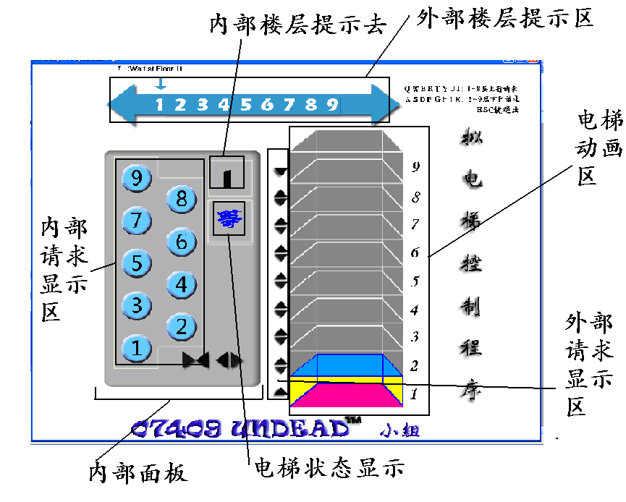
欢迎界面：


教师评语

